**Smlouva o dílo**

**ZÁKLADNÍ ŠKOLA, BRNO, KOŠINOVA 22, PŘÍSPĚVKOVÁ ORGANIZACE**

se sídlem: Košinova 22, 612 00 Brno

IČ: 62157108

zastoupený: Mgr. Janou Loubovou, ředitelkou (dále jen "objednatel")

a

## UNITAB, s.r.o.

se sídlem: Na Jámě 442/87, 69201 Mikulov   
IČ: 25094564

zastoupený: Mgr. Františkem Vlasákem, jednatelem

osoba oprávněna jednat ve věcech technických a ve věcech dodávky: Petr Šmíd, tel. +420 777 559 990, e-mail: petr@schoolstool.cz (dále jen "zhotovitel")

## uzavírají dle § 631 a následujících Občanského zákoníku tuto smlouvu o dílo

1. **Předmět smlouvy o dílo a termín plnění**

Zhotovitel se touto smlouvou zavazuje, že pro objednatele provede **dodávku a instalaci tabulí, projektorů a příslušenství** dle nabídky ze **27.02.2024** a objednatel se zavazuje, že řádně provedené dílo převezme a uhradí za něj sjednanou cenu.

## Termín plnění

Práce pro zhotovení a termín určený k dokončení díla je stanoven na do 30-ti dnů od podpisu smlouvy. Dílo lze dokončit i před termínem určeném k dokončení, přičemž dokončením díla se rozumí jeho realizace v požadované kvalitě a rozsahu vč. kompletního předání objednateli. Dílo nebude předáno, nebudou-li odstraněny vady reklamované objednatelem.

## Cena a platební podmínky

Celková a konečná cena za provedení díla dle bodu I. této smlouvy byla stanovena na základě nabídky zhotovitele (Příloha č. 1 technická specifikace) a je sjednána na **174 000 Kč včetně DPH**. Cena zde uvedená zahrnuje veškeré náklady potřebné k realizaci díla. Platba proběhne bankovním převodem na účet zhotovitele uvedený v záhlaví smlouvy do 14-ti dnů od předání díla na základě faktury vystavené zhotovitelem.

## Odpovědnost za vady

Záruka na dodávku je poskytována na dobu 36 měsíců ode dne převzetí. Rozpis záruky je na prodejním dokladu. Objednatel je povinen reklamovat díla co nejdříve od jejich vzniku, nejpozději ovšem do data vypršení záruční doby. Zhotovitel neodpovídá za vady vzniklé nedodržením podmínek při provozu díla nebo provozem v nevhodných podmínkách nebo při zásahu třetí osoby či vyšší moci. Záruční doba uvedená výše začíná běžet dnem převzetí díla objednatelem. Zhotovitel je povinen oprávněně reklamované vady odstranit na své náklady.

## Závěrečná ujednání

Smlouva je sepsána ve 2 stejnopisech a každý z účastníků obdrží 1 vyhotovení. Platnost této smlouvy je stanovena datem předání díla, přičemž i po tomto datu zůstávající v platnosti záruční doby na jednotlivé provedené práce a použité komponenty zhotovitelem. Smluvní strany prohlašují, že s obsahem tohoto dokumentu souhlasí bezvýhradně, opravdu a vážně, nejednají v tísni či za nápadně nevýhodných podmínek a na důkaz tohoto připojují své vlastnoruční podpisy.

Smluvní strany se dohodly, že pokud se na tuto smlouvu vztahuje povinnost uveřejnění v registru smluv ve smyslu zákona č.340/2015Sb., o zvláštních podmínkách účinnosti některých smluv, uveřejňování těchto smluv a o registru smluv (zákon o registru smluv), provede uveřejnění v souladu se zákonem

„ ZÁKLADNÍ ŠKOLA, BRNO, KOŠINOVA 22, PŘÍSPĚVKOVÁ ORGANIZACE".

V Brně dne 1. 3. 2024

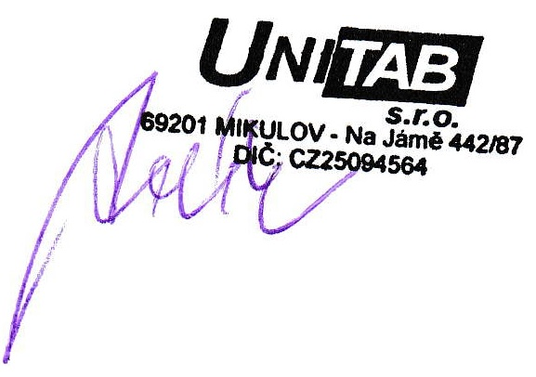

……………………………………………………………….. ………………………………………………………..

Mgr. Jana Loubová Mgr. František Vlasák

objednatel za zhotovitele